*ALPINE GORDINI CLUB DE CHAMPAGNE*

03 Rue de la coulonnerie

51240 MARSON

***Tel : 06.47.09.62.28***

***Web****: http://agcc51.com/*[](http://www.google.fr/url?url=http://www.garage111.com/forum/viewtopic.php?f=29&t=10965&rct=j&frm=1&q=&esrc=s&sa=U&ved=0CCIQwW4wBmoVChMI56-CpOO3xwIVRH4aCh27cQNd&usg=AFQjCNGexzSHY3PCbFS8DIEuu7wH5_tiyQ)

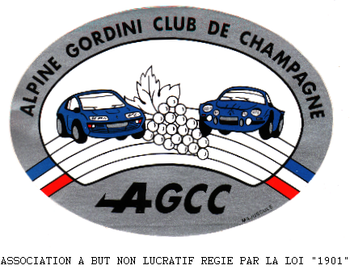

*11ème BALADE DE LA JEUNESSE*

*Comme à l’accoutumer, et pour la onzième édition, les jeunes organisent leur balade le* ***dimanche 18 septembre 2022.*** *En espérant voir les soixante à soixante-dix voitures comme les années précédentes.*

*L’année passée nous vous avons fait visiter l’Argonne qui est une très belle région boisée où nous vous avons accueilli dans un château. Cette année vous allez parcourir les routes de notre belle région LA CHAMPAGNE.*

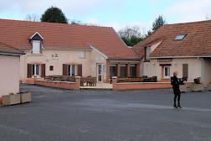

*Les grandes lignes de la journée :*

*1 – Accueil chez un de nos sponsors d’Alpine Champagne*

*2 - Arrêt casse-croûte*

*3 – Repas de qualité dans une auberge*

*4 – dégustation champagne Robert Charlemagne*

*Le lieu de rendez-vous sera* ***Chez THAIZE TRANSPORTS***

***2 Rue des Entrepôts***

***51520 SAINT MARTIN SUR LE PRE à 9h00.***

*Le départ de la première voiture sera lancé à 9h45 après un petit déjeuner. Muni d’un road book simple, agrémenté de questions et autres… vous vous dirigerez sur les routes du vignoble Champenois.*

*Programme de la journée :*

* *9h00 : Heure de rendez-vous – café – jus d’orange - viennoiseries*
* *9h30 : Briefing*
* *9h45 : Départ de la première voiture (road-book de 100 kms environ)*
* *11h00 : Arrêt casse-croûte*
* *12h30 : Repas*
* *14h30 : Ballade …*
* *16h00 : Pot de fin de journée – classement*

***Tout cela pour la modique somme de 80 € par équipage*** *(1 voiture – 2 personnes), 85 € pour les personnes hors club.*

*Nous espérons vous voir nombreux ce jour, avec une journée ensoleillée et conviviale comme à l’habitude de l’A.G.C.C, aussi n’hésitez pas en parler autour de vous, cette journée est ouverte à tous les collectionneurs de voitures (sport-prestige-ancienne-américaine…….)*

*Ci-joint vous trouverez un coupon réponse à renvoyer le plus rapidement et avant le 5 septembre 2022 à l’adresse de l’A.G.C.C. ainsi que votre règlement. Nous restons à votre disposition pour tous renseignements complémentaires.*

*Dans l’attente du plaisir de se voir, nous vous prions d’accepter nos chaleureuses amitiés.*

*Les jeunes*